Azərbaycan Respublikası Təhsil Nazirliyi
Azərbaycan Dövlət Neft və Sənaye Universiteti

Fakültə : İstehsalat Proseslərinin Avtomatlaşdırılması
İxtisas : Elektronika Telekommunikasiya və Radiotexnika mühəndisliyi
Kafedra : ATE
Qrup : 603.3

Elektrik Qida Qurğuları
fənnindən
S Ə R B Ə S T İ Ş

Mövzu : Düzləndiricilərin aktiv-induktiv yük rejimi
Tələbə : Hacıyev Vüsal
Müəllim : Isayeva Təranə
Bakı 2015

Aktiv-induktiv xarakterli yük rejimində işləyən düzləndirici
R_{yük} yükünə işləyən birtaktlı çoxfazlı düzləndirici (üçfazlı sxem halı üçün) ilə ardıcıl olaraq, kifayət qədər böyük induktivliyə malik (mωL>>R_{yük}) drossel qoşulur,bu zaman yükün düzləndiriciyə etdiyi təsir bu induktivliyin qiyməti ilə müəyyən olunur. Drosselin induktivliyi sonsuz böyük qəbul edilərsə ( L∞), drosseldəki cərəyanın istənilən artımı onun dolağında böyük qiymətli özünəinduksiya e.h.q. induksiyalandiracaq, bu e.h.q. cərəyanın sonrakı artımlarının qarşısını alacaq. Beləliklə, drosseldəki, həmçinin yükdəki cərəyan zaman ərzində dəyişməz qalacaq. İdeal ventil və transformatorda u₀ düzləndirilmiş gərginliyi aktiv yükə işləyən zaman olduğu kimi, formaca transformatorun ikinci tərəf dolaqlarının e.h.q. əyrisi şəklində olur. i₀ cərəyanı zamandan asılı olmadığından (R_{yük}=const olduqda) yükdəki gərginlik də sabit qalacaq və düzləndirilmiş gərginliyin orta qiymətinə bərabər olacaq. Tranformatorun ikinci tərəf dolağının hər bir fazası period ərzində yalnız bir dəfə işləyir, və onun iş müddəti periodun 1/m₂ hissəsinə bərabər olur. İstənilən zaman anında yalnız ən böyük müsbət gərginliyə malik faza işləyir. Bu zaman transformatorun ikinci tərəf dolağı fazasındakı və ventildəki cərəyan dəyişməz qalaraq yük cərəyanına İ₀ bərabər olacaq. Yəni ikinci tərəf dolağının fazasındakı cərəyan amplitudası İ₀ və uzunluğu 2π/m₂ –yə bərabər olan düzbucaqlı formasında təsvir oluna bilər.

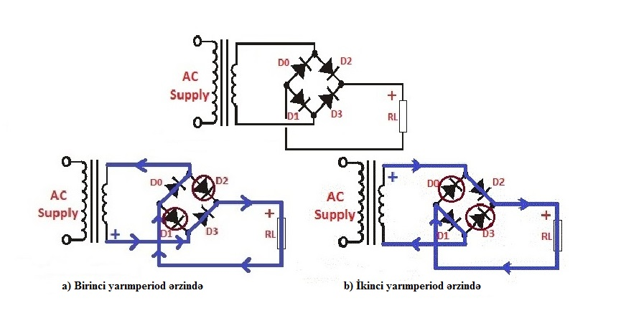

Real düzləndirici aktiv müqavimət r_{tr} və transformator dolaqlarının induktivliyinə L_{düz} malikdir ki, bu parametrlər düzləndiricinin işinə təsir edərək düzləndirilmiş gərginliyin qiyməti və formasını, ventil cərəyanlarını, transformatorun birinci və ikinci tərəf dolaqları cərəyanlarını dəyişir. 50 Hs qida gərginliyi ilə işləyən kiçik güclü düzləndiricilərdə fazanın aktiv müqaviməti r_{tr} induktiv müqavimətdən x_{tr} bir neçə dəfə böyük olur, ona görə də x_{tr} müqavimətini nəzərə almamaq olar. Aktiv və induktiv xarakterli yük rejimində işləyən düzləndiricinin fazasının aktiv müqaviməti r_{tr} bu müqavimətdə yaranan gərginlik düşgüsü nəticəsində düzləndirilmiş gərginliyin də qiymətini azaldır. Bundan əlavə, çoxfazlı sxemlərdə daxili müqavimətin təsiri ilə fazlar eyni vaxtda işə düşür.
Fazların eyni vaxtda işləyərkən işini qurtaran a fazasındakı i₀ cərəyani İ₀ –dan sıfıra qədər azalır, işə başlayan b fazasında isə cərəyan 0-dan İ₀-a qədər artır. Açılma bucağı intervalında γ iki fazın cərəyanları cəmi, düzləndiricinin çxışındakı induktivliyin sonsuz böyük qiymətində dəyişməz qalan yük cərəyanına bərabər olur (i_{a}+i_{b}=İ₀).
Burada, U_{0,yi} – yüksüz işləmə zamanı düzləndirilmiş gərginlik; r_{tr} –transformatorun dolaqlarının aktiv müqaviməti; U_{per} –ventildəki birbaşa gərginlik düşgüsü olub, statik volt-amper xarakteristikalarından tapılır; N-ardıcıl qoşulmuş ventillərin sayıdır.

γ qapanma bucağını aşağıdakı ifadədən tapmaq olar:
$\sin\left(\frac{γ}{2}\right)$=İ₀mr_{tr}/2πU₀=mr_{tr}/2πR_{yük} (1)
Kiçik açılma bucaqları üçün (γ<30⁰ və ya γ<π/6) öncəki ifadədəki mötərizə içindəki fərq çox kiçik olur və onu nəzərə almamaq olar. Bu halda düzləndiricinin gərginliyi:
U₀=U_{0.yi}=İ₀r_{tr}-U_{eff}N (2)
Bu ifadələr yalnız aktiv yükə işləyən düzləmdiricilər üçün doğrudur. 50 Hs-lik qida dövrəsindən qidalanan böyük güclü düzləndiricilərdə və 400 Hs yüksək tezlikli dövrələrdən qidalanan düzləndiricilərdə fazanın induktiv müqaviməti x_{tr} aktiv müqavimətdən r_{tr} nəzərə almamaq olar. Transformatorun dolaqlarında paylanma induktivliyi L_{S} ilə müəyyən olunan induktiv müqavimət x_{tr} çoxfazlı düzləndiricilərdə də fazların açılmasını əmələ gətirir.

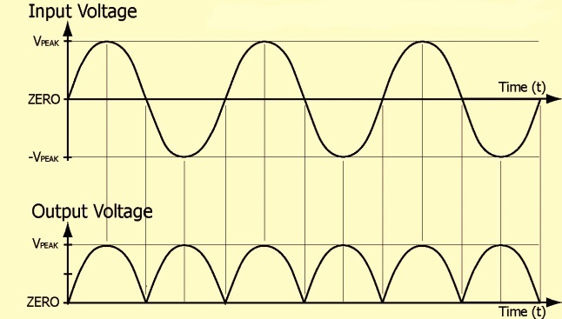

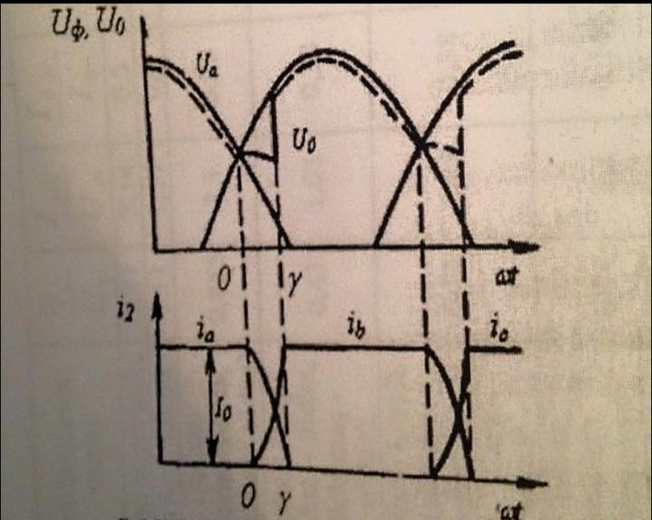
Açılma bucağı zamanı düzləndirilmiş gərginlik:
U₀=U_{0.yi}-İ₀r_{tr}(1-mγ/8π)-U_{eff} N (3)
L_{s} paylanma induktivliyi mövcud olduqda gərginlik və cərəyanların qrafikləri verilmişdir.
Transformatorun dolaqlarının paylanma induktivliyi ikinci tərəf dolaqlarının fazlarındakı cərəyanların dəyişməsinin qarşısını alır, belə ki, cərəyanın qiyməti dəyişən kimi dolaqlarda öz-özünə induksiya e.h.q. yaranır və cərəyanın qiymətini dəyişməyə qoymur.
Ona görə yük bir fazadan digərinə keçən anda, nə işini bitiərn a fazasında cərəyan ani olaraq qiymətini İ₀-dan sıfra qədər dəyişir, nə də başlayan b fazasında cərəyan sıfırdan İ₀-a dəyişir. Beləliklə, periodun açılma bucağına uyğun gələn hissəsində eyni vaxtda hər iki faza işləyir, bu zaman a fazasındakı cərəyan tədricən sıfra qədər azalır, b fazasındakı cərəyan isə İ₀-a qədər artır. Düzləndirici fazların sayı çox olduqda və böyük yüklərdə eyni anda ikidən çox faz işləyə bilər. Açılma anında hər bir fazada transformatorun ikinci dolağının e.h.q. və paylanma e.h.q. təsir edir. Paylanma e.h.q. a fazasında cərəyanla düz, b fazasında isə cərəyanla əks istiqamətdə olur.
Kommutasiyanın əvvəlinə qədər VD1 ventili açıq olur və düzləndirilmiş gərginlik a fazasının e.h.q.-dan asılı olur. Kommutasiya prosesi başa çatdıqdan sonra yalnız VD2 ventili açıq olur və çıxışdakı gərginlik b fazasının e.h.q.-nə bərabər olur. Fazların açılma anı ərzində u₀ gərginliyi kommutasiya edən fazların e.h.q.-lərinin ani qiymətlərinin cəminin yarısına bərabər olur. Açılma bucağı γ-nın qiyməti yük cərəyanından İ₀, paylanma induktivliyindən L_{S} və düzləndiricinin fazlarının sayından asılı olur. İ₀, İ_{S} və fazların sayı çox olduqca açılma bucağı da böyük olur. Fazların açılması düzləndirilmiş gərginliyi azaldır, onun pulsasiyasını və fazın iş vaxtını artırır. Fazın iş müddətinin artması faza və ventil cərəyanlarının təsir edici qiymələrini azaldır, lakin bu hesabat qiymətlərinə bir o qədər də təsir etmir.

